PRACTICA 06.2 HIVE
I. Gestión de Tablas y Formato de Datos (CREATE TABLE, EXTERNAL, ROW FORMAT)
Objetivo: Practicar la definición de esquemas, delimitadores y tipos de tablas.

1. Carga de Datos Delimitados (Básico):

Crea una Tabla Externa llamada ml_ratings_ext para el archivo u.data .

Asegúrate de especificar que los campos están delimitados por el carácter tabulador ( \t ) y que las filas terminan en salto de línea.

Define las cuatro columnas: user_id , movie_id , rating (INT) y timestamp (BIGINT).
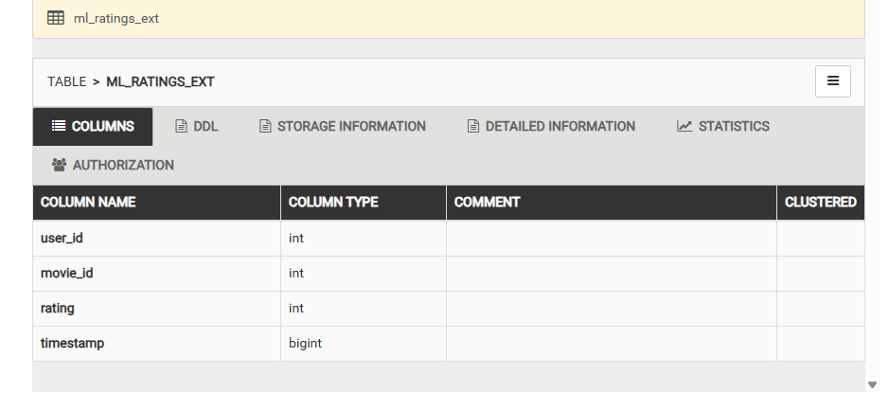

2. Definición de Esquema y Comentarios:

Crea una Tabla Gestionada (Managed) llamada ml_users_managed para el archivo u.user.

Especifica el delimitador barra vertical ( | ).
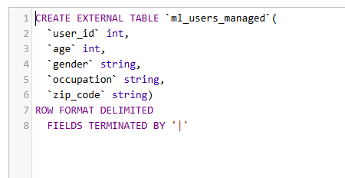

Añade un COMMENT a la tabla y un COMMENT a la columna occupation explicando su uso.
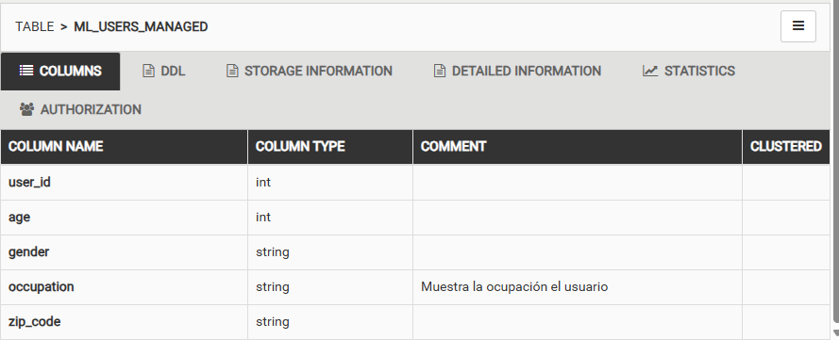

3. Simulación de Pérdida de Datos (DROP TABLE):

Ejecuta DROP TABLE ml_ratings_ext; . ¿Se eliminaron los datos de HDFS? Explica por qué.
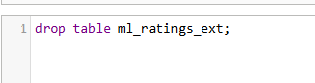
No toca los datos, el archivo u.data esta a salvo

Ejecuta DROP TABLE ml_users_managed; . ¿Se eliminaron los datos de HDFS? Explica por qué.
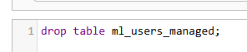
No toca los datos, solo borra los metadatos y el directorio donde esta tabla estaba guardado. Lo mismo que la tarea anterior.

II. Tipos de Datos Complejos (ARRAY, MAP, STRUCT)
Objetivo: Practicar la definición de tipos complejos y el uso de las funciones size() , map_keys() y el acceso mediante [] y . .

1. Uso de STRUCT (Información Personal):

Crea una nueva tabla ml_user_info basada en u_user .
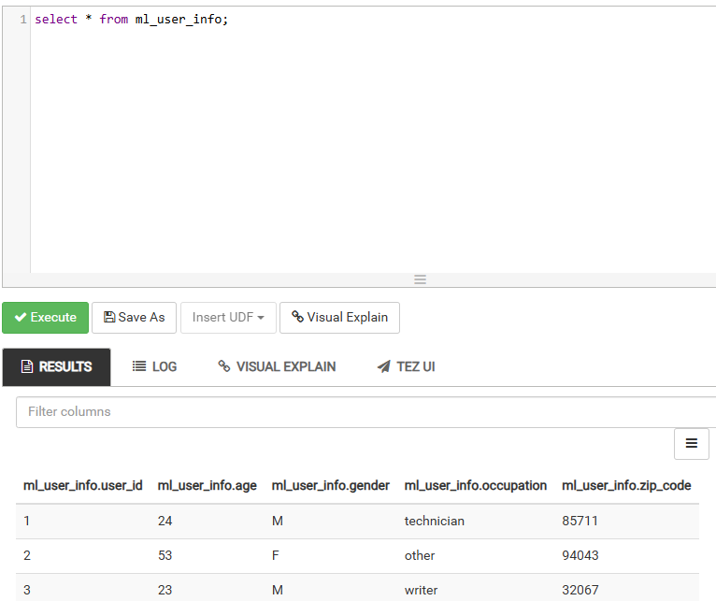

Combina las columnas age (INT) y gender (STRING) en una sola columna de tipo STRUCT llamada personal_data .
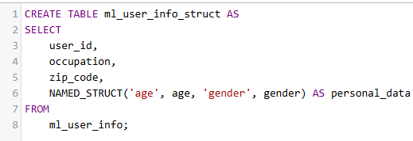
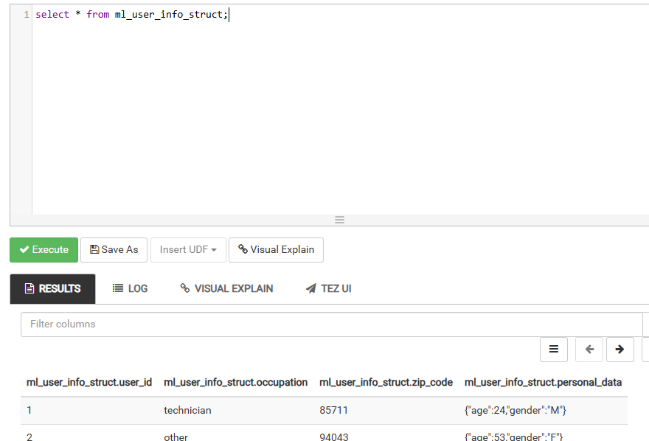

Escribe una consulta para seleccionar el campo gender de esta nueva columna y filtra por todas las mujeres ( 'F' ).
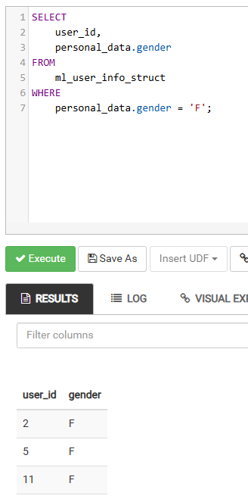

2. Uso de ARRAY (Géneros de Película):

El archivo u.item tiene 19 columnas binarias para géneros. Simula que ya han sido procesadas en una columna de tipo ARRAY llamada genres_list ( ARRAY<STRING>).
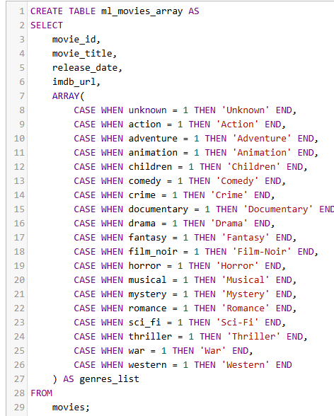

Escribe una consulta que devuelva el tamaño ( size() ) de esta lista de géneros para cada película.
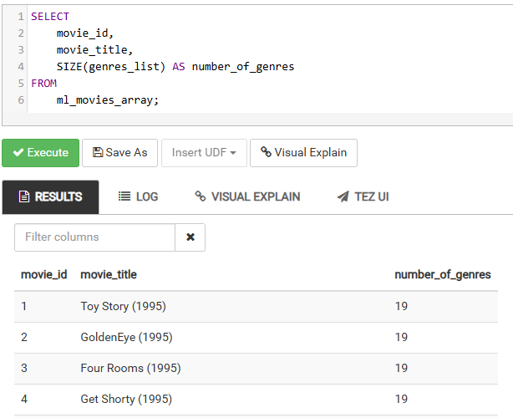

Muestra el segundo género (índice 1 ) de la película con movie_id = 50 .
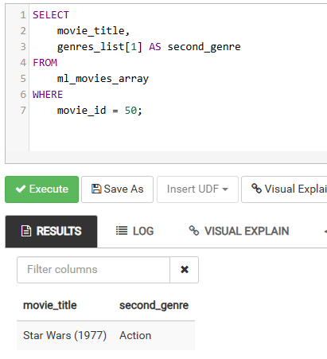

3. Uso de MAP (Puntuación de Usuarios por Ocupación):

Simula que tienes una tabla que resume la puntuación promedio ( FLOAT ) de los usuarios en función de su ocupación ( STRING ), almacenada en un MAP<STRING, FLOAT> llamado avg_rating_by_occupation .
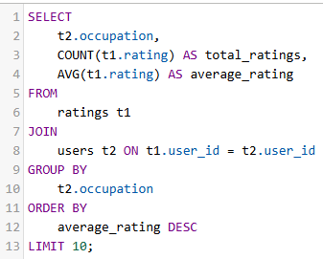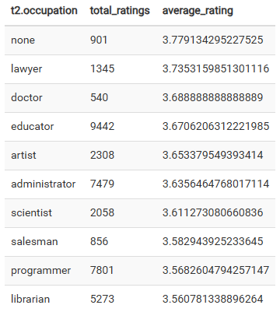

Utiliza la función map_keys() para listar todas las ocupaciones diferentes que existen en el MAP .

III. Consultas Básicas y JOINS
Objetivo: Practicar SELECT , WHERE , GROUP BY , JOIN y LEFT SEMI JOIN .

1. Agregación Básica:

Calcula el promedio de todas las calificaciones ( rating ) que existen en la tabla ml_ratings_ext .

2. Filtrado y Agrupación:

Agrupa los usuarios por gender y occupation (de ml_users_managed ). Calcula el número de usuarios que hay en cada combinación (e.g., 'M', 'programmer' , 'F', 'student' ).

Ordena el resultado de forma descendente por el conteo.

3. INNER JOIN:

Utiliza un INNER JOIN entre ml_ratings_ext y ml_users_managed sobre user_id .

Calcula la calificación promedio por occupation .

4. LEFT OUTER JOIN:

Crea una tabla ficticia unrated_users que contenga solo 5 user_id s de la tabla ml_users_managed que no hayan calificado ninguna película.

Realiza un LEFT OUTER JOIN desde ml_users_managed a ml_ratings_ext .

Filtra el resultado para encontrar aquellos usuarios que no tienen calificaciones (donde el rating es NULL después del join).

5. LEFT SEMI JOIN (Simulación de IN/EXISTS):

Usando ml_ratings_ext y ml_users_managed , lista todos los user_id que tienen una ocupación de 'programmer' y que han calificado al menos una película. (Debe usarse LEFT SEMI JOIN , no un INNER JOIN simple).

